
Universidade do Minho
Escola de Engenharia
Mestrado Integrado em Engenharia Informática

Laboratórios de Informática III (LI3)
Ano Letivo de 2015/2016

Projeto de C: GereVendas


Norberto Sobral, Rafaela Guerra, Diogo Tavares,
A60982 A60991 A61044

Abril, 2016

Data de Recepção
Responsável
Avaliação
Observações

Norberto Sobral, A60982
Rafaela Guerra, A60991
Diogo Tavares, A61044

Abril, 2016

Gestão das Vendas de uma Cadeia de Distribuição com 3 Filiais

<</opcional Dedicatória>>

Resumo
<<O resumo tem como objectivo descrever de forma sucinta o trabalho realizado. Deverá conter uma pequena introdução, seguida por uma breve descrição do trabalho realizado e terminando com uma indicação sumária do seu estado final. Não deverá exceder as 400 palavras.>>

Área de Aplicação: <<Identificação da Área de trabalho. Por exemplo: Desenho e arquitectura de Sistemas de Bases de Dados.>>
Palavras-Chave: <<Conjunto de palavras-chave que permitirão referenciar domínios de conhecimento, tecnologias, estratégias, etc., directa ou indirectamente referidos no relatório. Por exemplo: Bases de Dados Relacionais, Gestão de Índices, JAVA, Protocolos de Comunicação.>>

Índice

1. Introdução 1
1.1. Contextualização 1
1.2. Apresentação do Caso de Estudo 1
1.3. Arquitetura da Aplicação 2
2. Módulos 3
2.1. Catálogo de Clientes(CatC) 3
2.2. Catálogo de Produtos(CatP) 3
2.3. Faturação(Fact) 4
2.4. Filial 5
2.5. Referências Bibliográficas 5
2.6. Tipo de Ficheiro 5
3. Conclusões e Trabalho Futuro 6

Anexos
I. Anexo 1 9

Índice de Figuras

Figura 1 – Arquitetura da Aplicação. 2
Figura 1 - Ilustração de inserção de uma figura e legenda. 5

Índice de Tabelas

Tabela 1 - Ilustração de inserção de uma tabela e sua legenda. 3

- Introdução
  - Contextualização
O projeto de C da disciplina de LI3 de MIEI tem por objetivo fundamental ajudar à consolidação experimental dos conhecimentos teóricos e práticos adquiridos nas UCs de Programação Imperativa, onde foi lecionado o paradigma imperativo de programação usando a linguagem C, de Algoritmos e Complexidade, onde foram lecionadas as mais importantes estruturas de dados e respetivos algoritmos associados à sua manipulação, e da disciplina de Arquitetura de Computadores, na qual questões de otimização de código foram salientadas.
  - Apresentação do Caso de Estudo
O projeto a desenvolver denomina – se GereVendas, tem como fonte de dados três ficheiros de texto disponibilizados no BB da disciplina. No ficheiro Produtos.txt cada linha representa o código de um produto vendável no hipermercado, sendo cada código formado por duas letras maiúsculas e 4 dígitos (que representam um inteiro entre 1000 e 1999), cf. os exemplos,
AB9012
XY1185
BC9190
O ficheiro Produtos.txt contém cerca de 200.000 códigos de produto.

No ficheiro Clientes.txt cada linha representa o código de um cliente identificado no hipermercado, sendo cada código de cliente formado por uma letra maiúscula e 4 dígitos que representam um inteiro entre 1000 e 5000, cf. os exemplos:
F2916
W1219
F2915
O ficheiro de Clientes.txt contém cerca de 20.000 códigos de cliente.

O ficheiro com maior fonte de dados do projeto designa-se por Vendas_1M.txt, no qual cada linha representa o registo de uma venda efetuada numa das 3 filiais da Cadeia de Distribuição. Cada linha, corresponde a uma compra, e será formada por um código de produto, um preço unitário decimal (entre 0.0 e 999.99), o número inteiro de unidades compradas (entre 1 e 200), a letra N ou P conforme tenha sido uma compra Normal ou uma compra em Promoção, o código do cliente, o mês da compra (1…12) e a filial (de 1 a 3) onde a venda foi realizada, cf. os exemplos seguintes:
KR1583 77.72 128 P L4891 2 1
OP1244 481.43 67 P Q3869 9 1
QQ1041 536.53 194 P X4054 12 3
JP1982 343.2 168 N T1805 10 2
IZ1636 923.72 193 P T2220 4 2
O ficheiro de vendas inicial, Vendas_1M.txt, conterá 1.000.000 (1 milhão) de registos de vendas realizadas nas 3 filiais da cadeia de distribuição.
  - Arquitetura da Aplicação
É pretendido que a aplicação possua uma arquitetura na qual, tal como apresentado na figura 1, seja possível identificar as fontes de dados, a sua leitura e os módulos de dados a construir:
- Leitura: função ou parte do código de main() no qual é realizada a leitura (e tratamento) dos dados dos 3 ficheiros;
- Catálogo de Produtos: módulo de dados onde deverão ser guardados os códigos de todos os produtos do ficheiro Produtos.txt, organizados por índice alfabético, o que irá permitir, de forma eficaz, saber quais são os produtos cujos códigos começam por uma dada letra do alfabeto, quantos são, etc.;
- Catálogo de Clientes: módulo de dados onde deverão ser guardados os códigos de todos os clientes do ficheiro Clientes.txt, organizados também por índice alfabético;
- Faturação Global: módulo de dados que irá conter as estruturas de dados responsáveis pela resposta eficiente a questões quantitativas que relacionam os produtos às suas vendas mensais, em modo Normal (N) ou em Promoção (P), para cada um dos casos guardando o número de vendas e o valor total de faturação de cada um destes tipos. Este módulo deve referenciar todos os produtos, mesmo os que nunca foram vendidos. Este módulo não contém qualquer referência a clientes, mas deve ser capaz de distinguir os valores obtidos em cada filial;
- Vendas por filial: módulo de dados que, a partir dos ficheiros lidos, conterá as estruturas de dados adequadas à representação dos relacionamentos, fundamentais para a aplicação, entre produtos e clientes, ou seja, para cada produto, saber quais os clientes que o compraram, quantas unidades cada um comprou, em que mês e em que filial. Para a estruturação otimizada dos dados deste módulo de dados será crucial analisar as queries que a aplicação deverá implementar, tendo sempre em atenção que pretendemos ter o histórico de vendas organizado por filiais para uma melhor análise, não esquecendo que existem 3 filiais nesta cadeia.

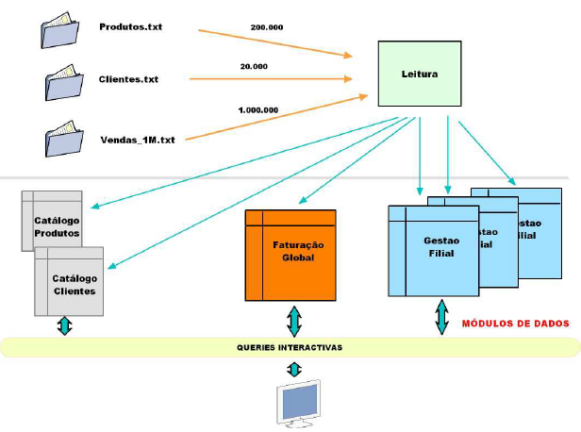
Figura 1 – Arquitetura da Aplicação.
- Módulos
  - Catálogo de Clientes(CatC)
- CatC.h
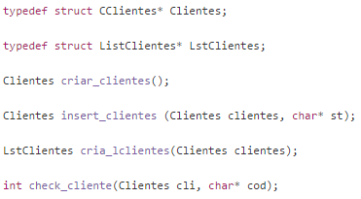
      - Estruturas:
        - CClientes* Clientes:
        - ListClientes* LstClientes:
      - Funções:
        - criar_clientes():
        - insert_clientes():
        - cria_lclientes():
        - check_cliente():

- CatC.c
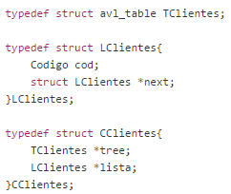

LClientes: é a estrutura duma lista ligada .
CClientes:
  - Catálogo de Produtos(CatP)
- CatP.h
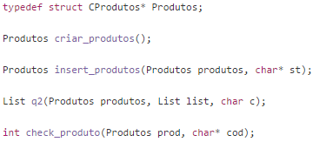
      - Estruturas:
        - CProdutos* Produtos:
      - Funções:
        - criar_produtos():
        - insert_produtos(Produtos produtos, char* st):
        - q2(Produtos produtos, List list, char c):
        - check_produto(Produto prod, char* cod):

- CatP.c
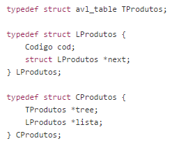
  - Faturação(Fact)
- Fact.h
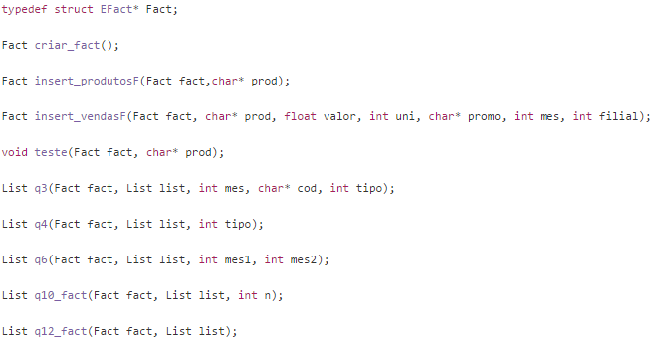
      - Estruturas:
        - EFact* Fact:
      - Funções:
        - Insert_produtosF(Fact fact, char* prod):
        - insert_vendasF(Fact fact, char* prod, float valor, int uni, char* promo, int mes, int filial):
        - teste(Fact fact, char* prod)
        - q3(Fact fact, List list, int mes, char*cod, int tipo):
        - q4(Fact fact, List list, int tipo):
        - q6(Fact fact, List list, int mes1, int mes2):
        - q10_fact():
        - q12_fact():

- Fact.c
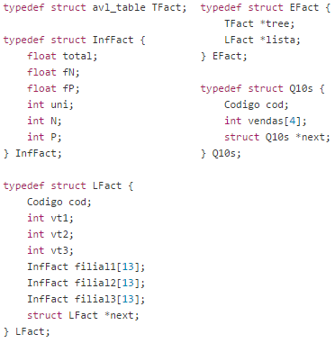

  - Filial
- Filial.h
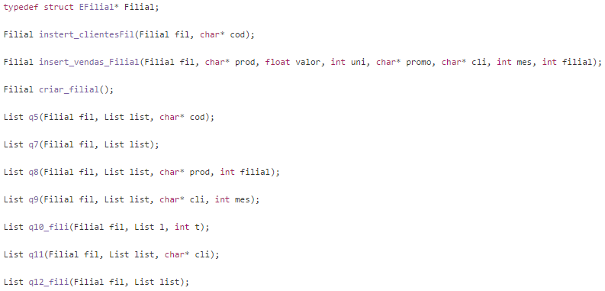

- Filial.c
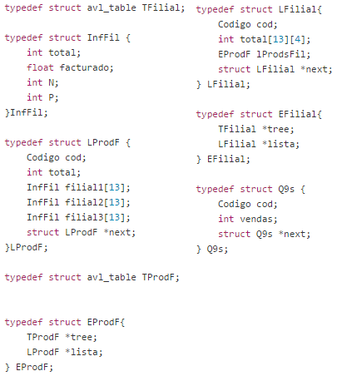

  - List
- List.h
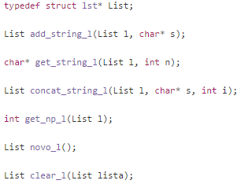

- List.c
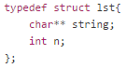
  - Tipo de Ficheiro
<<O relatório poderá ser enviado para o regente da disciplina por correio electrónico num dos seguintes formatos: html, word ou pdf>>
- Conclusões e Trabalho Futuro
<<Elaborar uma apreciação crítica sobre o trabalho realizado, apontando os seus pontos fortes e fracos. Adicionalmente, caso se aplique, enunciar eventuais tarefas a realizar futuramente ou novas opções para estender o trabalho realizado.>>

Bibliografia
<<Apresentar a lista de fontes bibliográficas consultadas durante a realização do trabalho. Para a sua apresentação e referência utilizar o formato Harvard>>
Fonte: http://www3.imperial.ac.uk/library/subjectsandsupport/referencemanagement/harvard

Lista de Siglas e Acrónimos
<<Apresentar uma lista com todas as siglas e acrónimos utilizados durante a realização do trabalho. O formato base para esta lista deverá ser da forma como abaixo se apresenta.>>

BD Base de Dados
DW Data Warehouse
OLTP On-Line Analytical Processing
... ...

Anexos
<<Os anexos deverão ser utilizados para a inclusão de informação adicional necessária para uma melhor compreensão do relatório o para complementar tópicos, secções ou assuntos abordados. Os anexos criados deverão ser numerados e possuir uma designação. Estes dados permitirão complementar o Índice geral do relatório relativamente à enumeração e apresentação dos diversos anexos.>>

- Anexo 1

